

##### FACULTAD DE INGENIERÍA Y ARQUITECTURA

CARRERA DE INGENIERÍA DE SISTEMAS

|  |
| --- |
| **NOTA** |
|  |

ASIGNATURA: **COMUNICACIÓN DE DATOS**

PERÍODO ACADÉMICO: **2021-1**

FECHA: 28 / 04 / 2021

TIEMPO: 60 minutos (50 min desarrollo, 10 min entrega)

**Examen Parcial 1 – Parte Aplicada**

|  |  |  |
| --- | --- | --- |
| **CÓDIGO** | **APELLIDOS Y NOMBRES** | **SECCIÓN** |
| **20152154** | **Oropeza medrano brayan jeanpiere** | **503** |

**ANTES DE INICIAR LA PRÁCTICA DEBE LEER LAS INSTRUCCIONES**

**INSTRUCCIONES GENERALES:**

* La prueba consta de tres (03) preguntas, de puntaje variable, sobre diez (10) puntos, que debe desarrollar de forma individual.
* El procedimiento, el orden, la claridad de las respuestas y el uso apropiado del lenguaje (notaciones, símbolos y unidades), serán considerados como criterios de calificación.
* Escriba únicamente con lapicero de tinta azul o negra.
* Luego de desarrollar las preguntas planteadas, se le pide que, como respuesta a las mismas, capture pantallas y las “pegue” en este documento Word y/o que adjunte un archivo. Lea los enunciados de cada pregunta para que presente la respuesta adecuada
* Devolver todo el material entregado.
* **Leer detenidamente las situaciones que ocasionarán la anulación de la prueba, que se encuentran a continuación.**

**SITUACIONES QUE OCASIONARÁN LA ANULACIÓN DE LA PRUEBA:**

* No cumplir con la instrucción que indica que debe desarrollar la prueba de forma individual.
* Compartir o intercambiar hojas, tablas, o cualquier material impreso, dispositivo electrónico o calculadora, durante el desarrollo de la evaluación.
* El acceso a Internet está limitado únicamente para descargar y enviar su archivo digital a través de la plataforma Blackboard.

***Los profesores de la asignatura***

**PREGUNTA 1: (3 p)**

Considere la señal $s\left(t\right)=10*sen(2000 π t+\frac{π}{3})$

Se pide que identifique las características básicas de la señal.

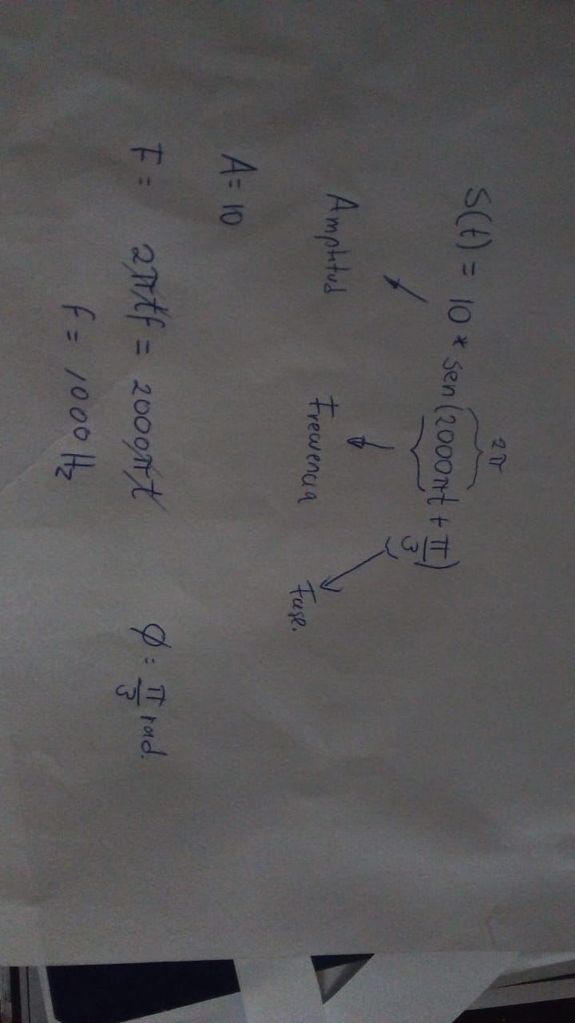(Debe desarrollar “a mano” la pregunta y luego tomar una vista (o foto) a su procedimiento y pegar dicha vista en este documento Word).

**PREGUNTA 2: (3 p)**

Se desea estudiar los datos que se transmiten entre una computadora personal y un servidor remoto.

Para esto, es necesario “capturar” el flujo de datos entre los dos equipos utilizando una herramienta de software. En el presente caso, se debe emplear “Wireshark” (usado en el Laboratorio_2).

Se le pide que:

1. (2 p) Capture los datos que fluyen entre “Su_computadora” y el servidor “[www.marvel.com](http://www.marvel.com)” al ejecutar un ping desde su computadora a dicho servidor. La “captura_de_datos” se sustenta con la “captura_de_pantalla_de_wireshark” que registra el intercambio de datos. Utilice algún filtro para que la captura sea “limpia” (solo los datos generados por el ping).

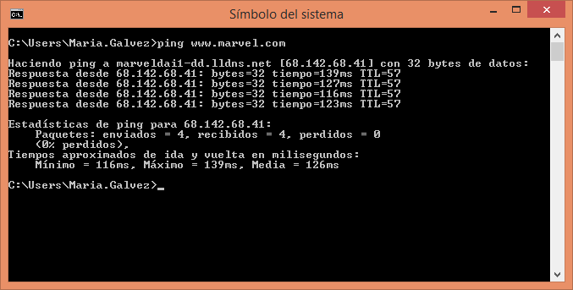

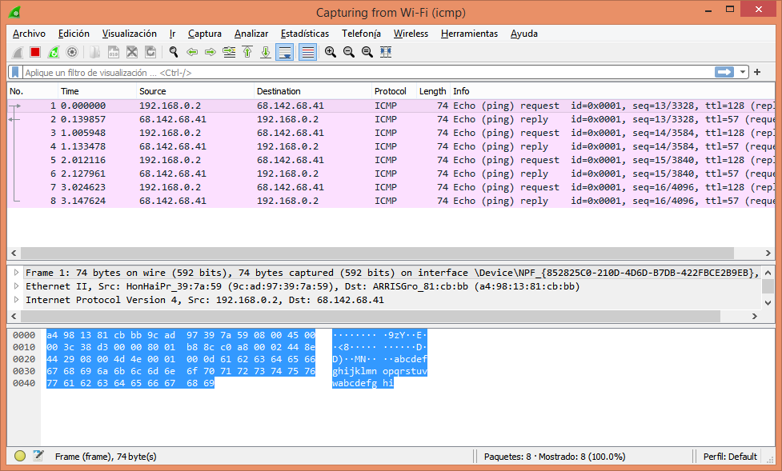

1. (1 p) Una vez que tenga la captura, comente una (01) de las categorías de información mostrada en la “captura_de_pantalla_de_wireshark”.

Se puede apreciar el ping de destino 68.142.68.41 asi como los tiempos en que se van entregando y recibiendo paquetes, la longitud de tamaño 74

**PREGUNTA 3: (4 p),**

Se desea verificar que puede aplicar las competencias mostradas en el Laboratorio_1, para lo cual, se le pide que construya, en el simulador de red “Packet Tracer”, la topología de red que se muestra a continuación. Una vez configurado el escenario, debe “subir” el archivo configurado como respuesta y entregable de la pregunta. El nombre del archivo debe tener la siguiente estructura: CD-Eval_1-*su_apellido*-preg3.pkt

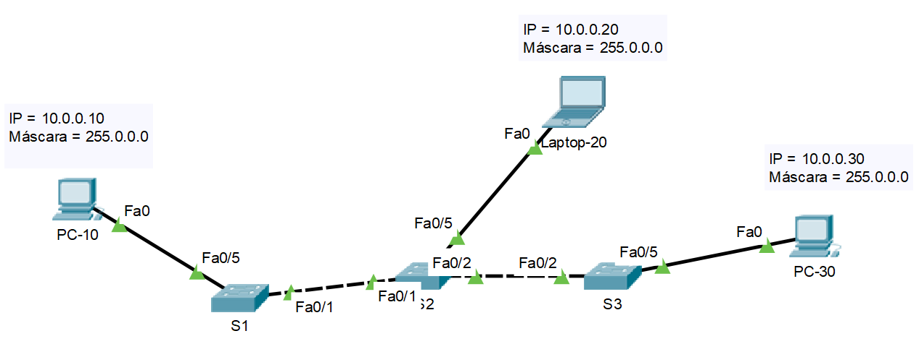

**El Profesor del Curso.**